深 圳 大 学 实 验 报 告

课程名称 机器学习
项目名称 K-means聚类算法
学 院 计算机与软件学院
专 业 软件工程（腾）
指导教师 赖志辉
报 告 人 王文丽
实验时间 2025年4月13日—5月18日
提交时间 2025年5月18日

教务处制

一、实验目的与要求

1.学习巩固 K-means聚类算法

2.对K-means聚类结果进行图形展示

3.K-means聚类进行人类识别实践

二、实验内容与方法

1. 简述 K-means聚类算法的原理与算法过程.

2. 熟练掌握K-means聚类算法与结果的展示，并代码实现，做一个2维或三维空间中的2~3类点（每个类有10个点）聚类实验，把聚类结果用不同的颜色与符号表示。

3. 实现人脸图像（取前2~3个人的人脸图像）聚类实验与旋转物体（在COIL20数据集中取前2~3个类的图像）， 把聚类结果用不同的颜色与符号表示，并把对应的图像放在相应点的旁边，让人一眼看出结果对不对；同时列表给出其在不同数据库在不同K时的聚类精度。

4.思考题：推导模糊Kmeans聚类算法优化过程。
- 实验过程
- K-means聚类算法原理与算法过程
1.1 K-means聚类算法原理
K-means是一种经典的无监督学习算法，用于将数据集划分为K个簇。每个簇通过簇中心（即均值）进行表示，目标是最小化簇内数据点与簇中心之间的距离总和。算法的核心思想是通过反复调整簇的中心点，最终达到一个收敛的状态，使得每个簇内的数据点更加紧密。

1.2 K-means聚类算法过程：
（1）初始化：
选择K个初始聚类中心（可以随机选择或通过其他方法，如K-means++来选择更优的初始点）。
（2）分配簇：
对数据集中的每个数据点，计算它到K个簇中心的距离，通常使用欧几里得距离。每个数据点被分配给最近的簇中心。
（3）更新簇中心：
对每个簇，计算该簇内所有数据点的均值，作为新的簇中心。
（4）重复步骤2和3：
重复进行数据点的重新分配和簇中心的更新，直到簇中心不再发生变化或变化非常小（即收敛）。
（5）输出结果：
最终，K个簇中心和每个数据点的簇归属确定，算法结束。

1.3K-means聚类算法过程注意点：
（1）K值选择：K的选择对结果有很大影响，通常需要根据经验或使用某些方法（如肘部法则）来选择合适的K值。
（2）初始中心点的选择：初始点的选择会影响算法的收敛速度和最终的聚类效果，K-means++可以改善这一问题。
总结：
K-means算法是一个简单有效的聚类方法，但其对初始值敏感，且容易陷入局部最优解。适用于数据规模较小且簇形状较为规则的场景。

- K_means可视化
  - 代码
思路：
（1）初始化：随机选择K个初始中心点。
（2）分配：将每个数据点分配到离其最近的中心点所在的簇。
（3）更新：根据每个簇中的数据点，更新簇的中心点（簇中心是簇内所有点的均值）。
（4）重复：重复步骤2和3，直到簇中心不再变化或达到最大迭代次数
代码：
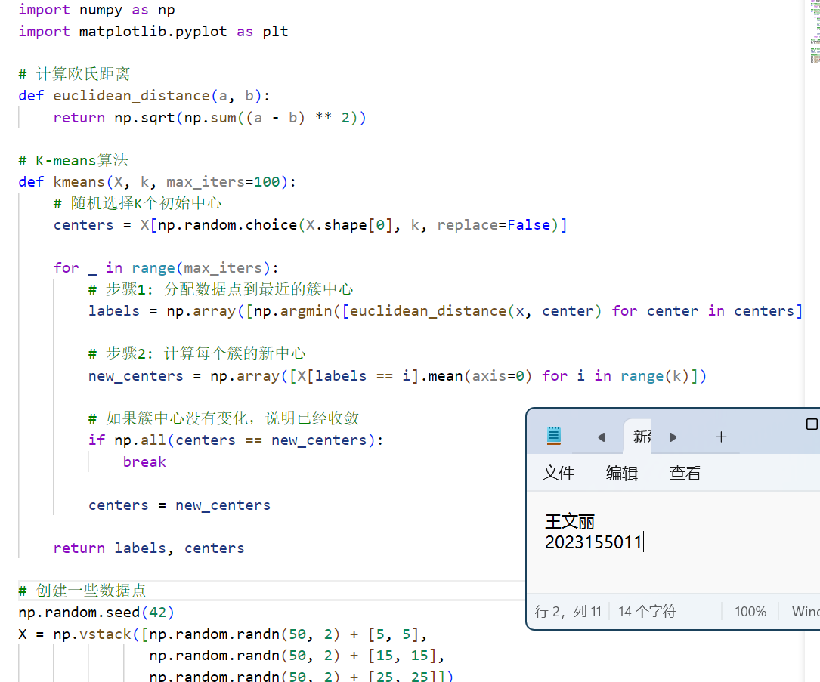

  - 可视化展示
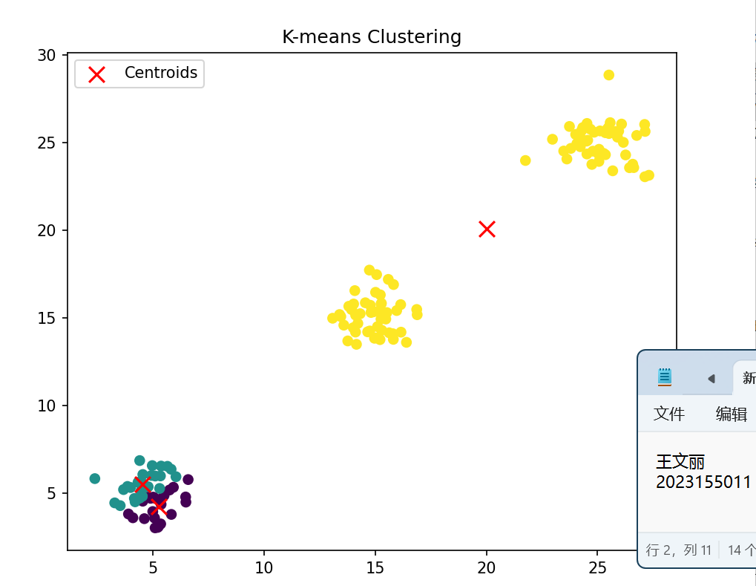

- 人脸、旋转物体聚类
3.1代码实现
思路：
- 数据导入：读取并处理图像文件，提取出前3类数据（每类26张图）（2）图像预处理：将图像转换为适合K-means聚类的特征向量，例如通过灰度值或其他图像特征。（3）K-means聚类：使用不同的K值进行聚类。（4）结果可视化：用不同的颜色和符号表示聚类结果。（5）计算聚类精度：根据标签与聚类结果的匹配情况计算聚类精度
核心代码：
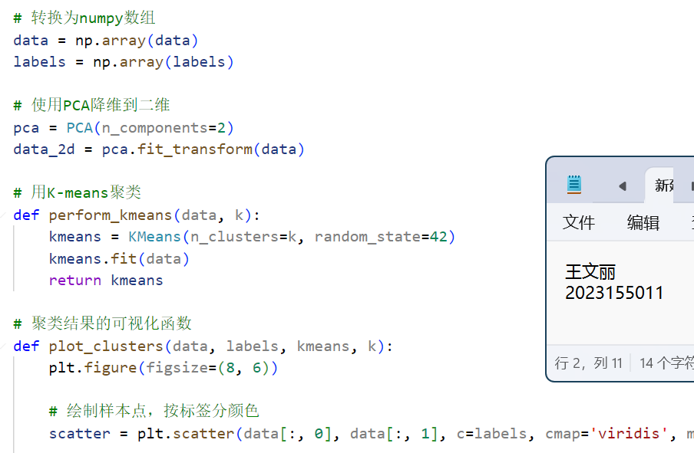
3.2人脸聚类效果
2d显示：
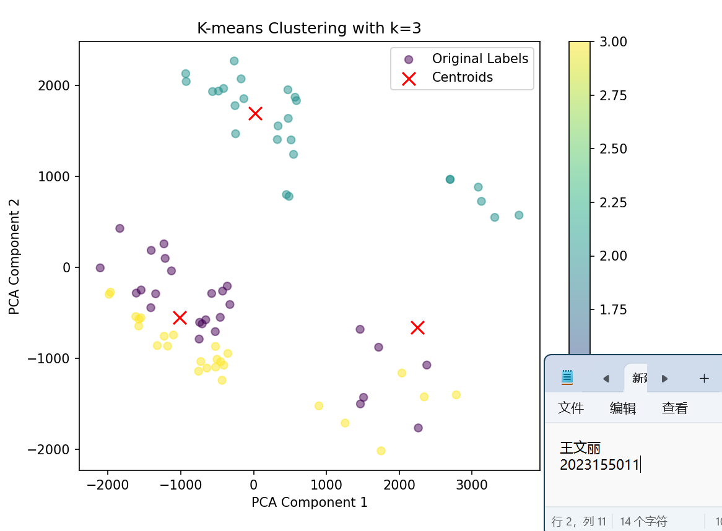
不同k精确度：
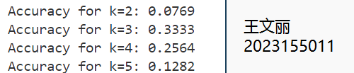

3.3旋转物体聚类效果
2d显示：
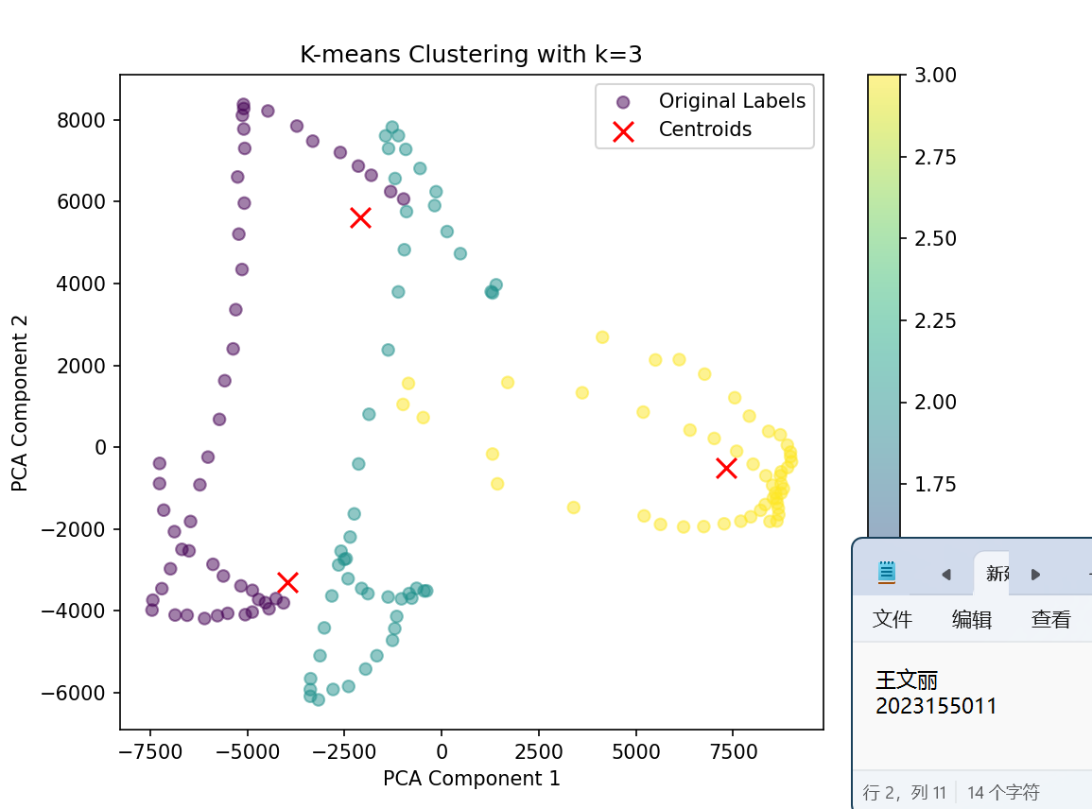

不同k精确度：

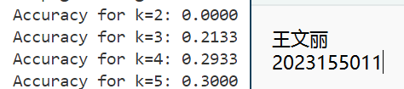
可以看到对于旋转物体聚类难度较大，因为物体旋转过后还要正确分类难度较高。

- 思考题:推导模糊Kmeans聚类算法优化过程
（1） 模糊K-means算法的目标函数
模糊K-means的目标函数（J）是通过最小化每个数据点与聚类中心的距离来优化的。它基于模糊集合理论，每个数据点不属于某个聚类，而是属于所有聚类的一个“模糊”集合。目标函数定义为：
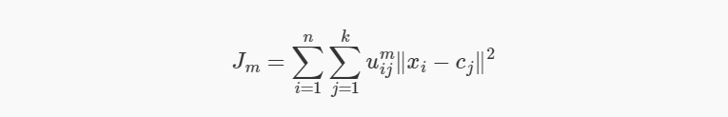其中：
- N 是数据点的总数；
- K 是聚类的个数；
- x_i 是第 i 个数据点；
- c_k 是第 k 个聚类的中心；
- u_ik 是数据点 x_i 对聚类 k 的隶属度（u_ik ∈ [0, 1]）；
- m 是模糊因子，通常 m > 1；
- || x_i - c_k ||^2 是数据点 x_i 到聚类中心 c_k 的平方欧式距离。

（2） 隶属度需要满足以下约束
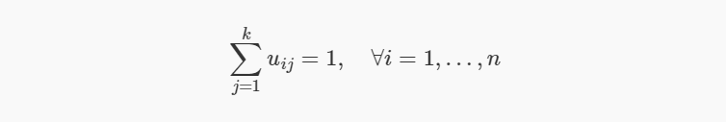

（3）拉格朗日函数
引入拉格朗日乘子来处理约束条件：
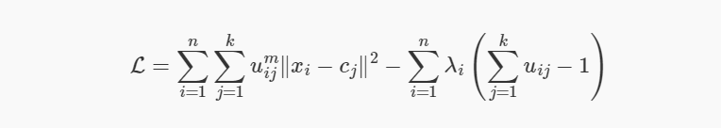
（4）对隶属度求偏导并令为零
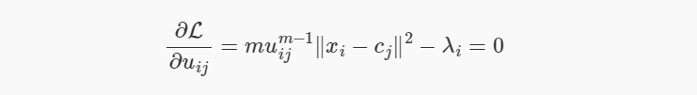

解得：
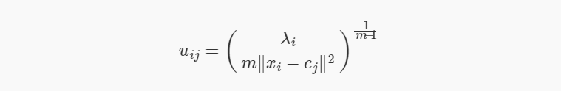

利用约束条件求解
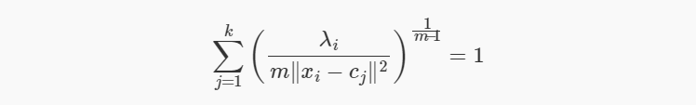

解得：
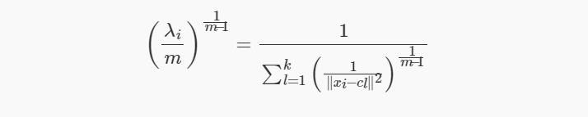

对聚类中心求偏导并令为零
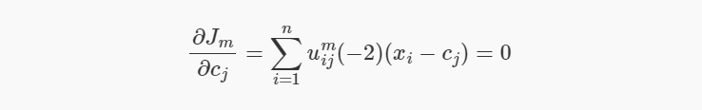
解得聚类中心更新公式：
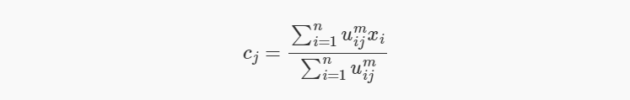

（7） 模糊K-means算法优化过程
- 初始化聚类中心： 随机选择 K 个数据点作为初始聚类中心。
- 计算隶属度矩阵： 利用当前的聚类中心和数据点，使用上述隶属度函数计算每个数据点对每个聚类的隶属度。
- 更新聚类中心： 根据隶属度矩阵，更新聚类中心的位置。
- 检查收敛条件： 重复步骤2和3，直到聚类中心的变化小于预设的阈值或达到最大迭代次数。

（8） 收敛条件与优化
为了优化模糊K-means聚类算法，通常使用以下的收敛条件：
- 聚类中心稳定： 如果在一轮迭代中，聚类中心的变化小于某个阈值，则认为算法收敛。
- 目标函数收敛： 如果目标函数值的变化小于某个阈值，也认为算法收敛。

（9） 优化的注意点
- 模糊因子的选择： 模糊因子 m 的选择对聚类结果有重要影响，通常设置为 m = 2，但根据实际情况进行调整。
- 局部最优问题： 模糊K-means算法可能会陷入局部最优解，因此需要使用不同的初始聚类中心进行多次实验。
- 距离度量： 标准的模糊K-means算法使用欧式距离，但可以根据实际需求使用其他距离度量，如曼哈顿距离、马氏距离等。

指导教师批阅意见：

成绩评定：

指导教师签字：

年 月 日

备注：

注：1、报告内的项目或内容设置，可根据实际情况加以调整和补充。

